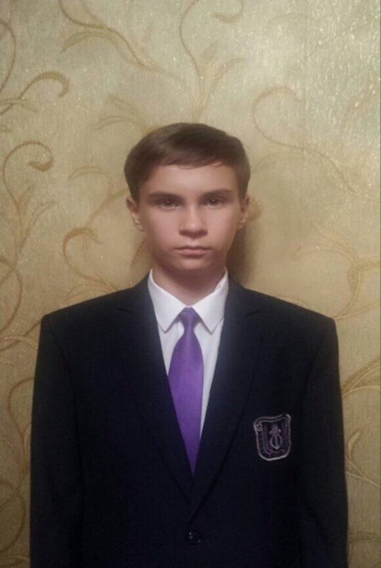Быть спикером лицея не только престижно, но и очень ответственно!

Школа - это наш второй дом.
Все мы, учащиеся Лицея им. А.С. Пушкина - одно целое
Меня зовут Яковлев Владислав Владимирович, я родился в городе Набережные Челны 20 января 2002г. Учусь в 8А классе, в МАОУ Лицей №78 им. А.С. Пушкина, и хочу, чтобы жизнь в нашем лицее была ещё веселее, интереснее и разнообразнее, и вы можете помочь мне в этом, отдав свой голос за меня.
Поговорим о том, какие я буду ставить цели…
- О проблеме успеваемости, я думаю, говорить не стоит, потому что у каждого есть голова на плечах, и каждый решает для себя кем он будет в этой жизни. Безусловно, у нас замечательная школа, которую все любят, с радостью в неё ходят, но на мой взгляд ни один бы не отказался от еще одного дополнительного дня отдыха – я говорю о субботе. Предлагаю субботу оставить учебным днем только для тех учащихся которые по каким –либо причинам в течении недели или определенного количества учебных дней получили две и более «3» по предметам в общем, а для тех, кто постарался, суббота станет выходным!!!! Я понимаю, что на завуча по расписанию ляжет дополнительная нагрузка, но думаю, что всех, кому необходимо дополнительно заниматься можно объединить в один класс по параллели.
- Предлагаю инициировать идею создания личных школьных шкафчиков
Плюс личного шкафчика состоит в том, что ты можешь оставлять в нём вещи, необходимые для уроков, чтобы не носить их каждый день. Мы, словно грузчики, таскаем огромное количество учебников, письменных принадлежностей, второй обуви, спортивной обуви и одежды и т.д. Конечно, может быть, такие физические нагрузки и не вредят нашему здоровью, но это попросту неудобно.
Также я предлагаю:
- Создать почтовый ящик актива лицея (для анонимных писем, предложений, замечаний и т.д.)
- Создать аллею выпускников, где каждый выпускник сможет посадить свое именное дерево и в скором времени территория нашего лицея и около него станет большим садом.
- Создание в школе – wi-fi зоны. Благодаря интернету можно разнообразить урок: смотреть тематические видео в формате онлайн, слушать лекции, читать новости, ведь это намного интереснее, чем составлять конспекты. Это даёт нам возможность прямо на уроке, в классе искать доклады, презентации и другой материал.
Ну а о тестовых заданиях, выполнить которые нужно будет на веб-сайте, и говорить нечего — сразу видно, кто и как с ними справляется.

Стать спикером школьного совета я решил потому, что для меня это возможность реализовать свои идеи, возможность поработать над собой, научиться принимать сложные решения, ставить перед собой цель и делать всё, чтобы её достичь.
Выбирайте меня, ну а я в свою очередь, постараюсь сделать все возможное для улучшения нашего обучения, чтобы в школу каждый шел с еще большим удовольствием.

